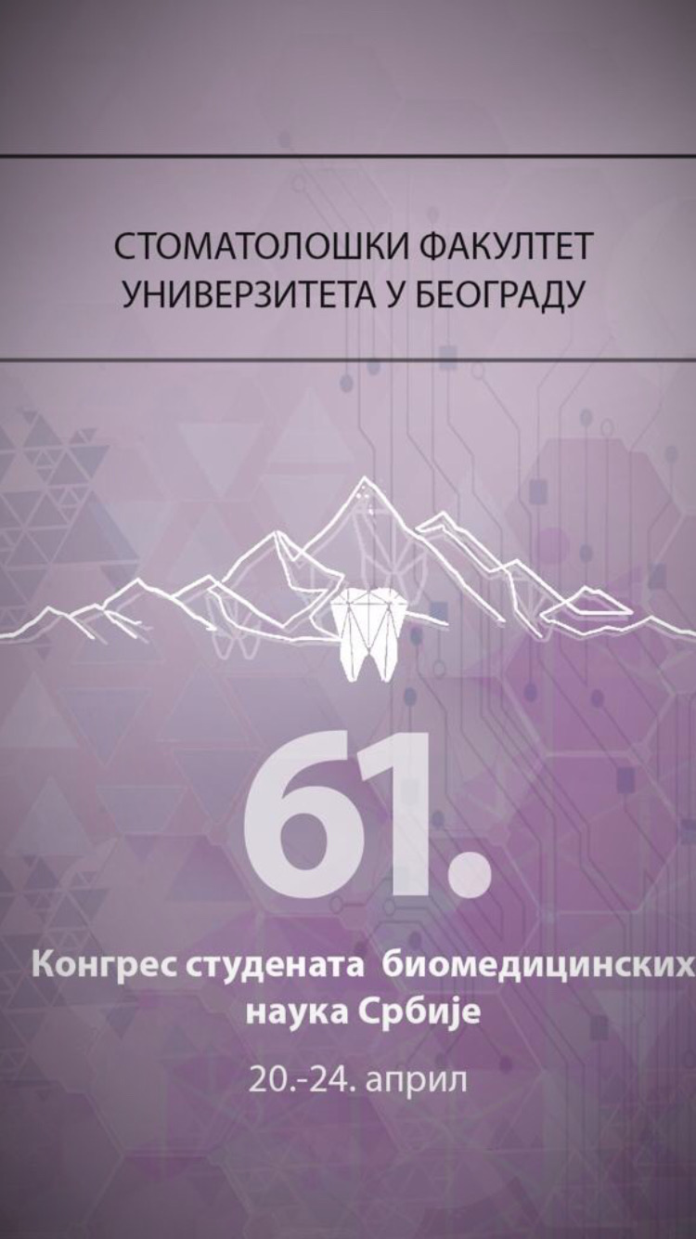61. Конгрес студената биомедицинских наука Србије са   
интернационалним  
 учешђем

Копаоник, 20–24. април 2020.

**Упутство за писање сажетака у електронској форми:**Сажетке писати на српском (ћириличним писмом) и на енглеском језику.  
Фонт који ћете користити је Calibri (Body), а величина слова 9. Потребно је подесити формат стране на А4, и то на Page layout – Size – A4), док магине треба да буду Normal (Page layout – Margins – Normal).  
Проред између редова подесити на једноструки (Single), док размак пре и након пасуса подесити на 0 (Paragrapf – Spacing – before/after =0).

Текст поравнати са леве стране, са изузетком наслова на српском и енглеском језику, који треба да се постави у средини реда – Centered.

Број речи у сажетку је ограничен на **250 до 300 речи** (од увода закључно са закључком, не рачунајући кључне речи. (Review – Proofing – Word Count)

Посебну пажњу обратите да сажетак и на српском и на енглеском језику стану на једну страну! Све речи и сткраћенице које нису писане српским језиком, потребно је написати латиничним писмом, курзивом. Tакође, скраћенице енглеског језика морају бити написане латиничним писмом. Децимални бројеви у српском језику пишу са запетом (1,25) , док се у енглеском језику користи тачка (1.25)  
  
Сажетак треба да садржи :

**НАСЛОВ РАДА НА СРПСКОМ ЈЕЗИКУ**(Потребно је написати великим словима, подебљаним словима, на средини реда)  
(Празан ред)

**Аутор :** Име и презиме аутора (у случају да постоји више аутора и коаутора, навести их у истом реду и ауторе подвући);  
**е-маил :** Након што откуцате адресу, додајте размак и адреса ће се пребацити у hyperlink;  
**Meнтор :** титула , име и презиме ментора (уколико постоји више ментора, навести их у истом реду), назив установе у којој се истраживање обавило, __________факултет Универзитета у ________.  
(Празан ред)  
**Увод:  
Циљ рада:  
Материјал и методе:  
Резултати:  
Закључак:  
Кључне речи:** (Kључне речи одвајати интерпункцијским знаком “ ; “ )(Два празна реда)

**НАСЛОВ РАДА НА ЕНГЛЕСКОМ ЈЕЗИКУ**(Потребно је написати великим словима, подебљаним словима, на средини реда)

(Празан ред)  
**Аuthor :** Име и презиме аутора (у случају да постоји више аутора и коаутора, навести их у истом реду, и ауторе подвући);  
**е-маил :** Након што откуцате адресу, додајте размак и адреса ће се пребацити у hyperlink;  
**Mentor :** титула, име и презиме ментора (уколико постоји више ментора, навести их у истом реду), назив установе у којој се истраживање обавило (Department, Institute, Clinic), Faculty of__________University of ________.  
*saradnik u nastavi, asistent = TA   
*docent= Assist. Prof.   
*vanredni profesor= Assoc. Prof.   
*redovni profesor= Full Prof  
(Празан ред)  
**Introduction:  
The Aim:  
Мaterial and Methods:  
Results:  
Conclusion:  
Кeywords:** (Kључне речи одвајати интерпункцијским знаком “ ; “